О роли игры для детей дошкольного возраста
Консультация для родителей. Тема беседы «Игра в жизни ребенка»
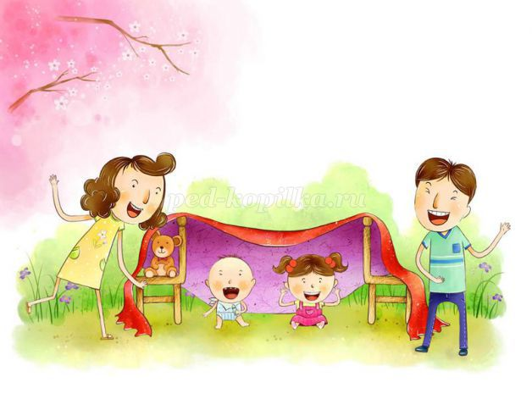
«Игра — это огромное светлое окно, через которое в духовный мир ребенка вливается живительный поток представлений, понятий об окружающем мире. Игра — это искра, зажигающая огонек пытливости и любознательности». Сухомлинский В.А.
Детство – это не только самая счастливая и беззаботная пора в жизни человека, это пора становления будущей личности. Поэтому так важны для ребенка умные, полезные игры, которые развивают, воспитывают и приучают к здоровому образу жизни. Игра – это ведущий вид деятельности ребенка. В игре развиваются все психические процессы (память, мышление, творческие способности и т.д.). Огромное влияние игра оказывает на умственное развитие, речевое развитие, физическое развитие. То есть, игра способствует гармоничному развитию личности ребенка.
Для любого ребенка игра – способ познания мира и своего места в этом мире. Именно в игре ребенок растет и развивается как личность, приобретает навыки общения и поведения в обществе. И с самых ранних лет жизни надо ставить ребенка в такие условия, чтобы он как можно больше играл. И задача взрослых не только не мешать играм ребенка, но и создавать развивающую игровую среду, учить ребенка играть в самые разные игры.
Казалось бы, что интересного может быть в привычном до мелочей доме, однако при определенном энтузиазме можно превратить домашние игры в самые увлекательные и желанные для вашего малыша. Итак, во что можно поиграть дома?
Игры нашего детства.
Холодно-горячо
Самая распространенная и очень интересная игра, когда один участник прячет определенный предмет в доме, а второй его ищет, руководствуясь подсказками. Направлять можно по мере удаления или приближения к объекту, говоря «холодно» или «горячо» соответственно. Задействуйте свои актерские способности, придав словам «прохладно» и «ты не замерз?» нужную интонацию. Еще более интересной станет игра, если спрятать не только сам предмет, но и подсказки. Сначала находится первая подсказка, где может быть рисунок или указатель верного направления, затем вторая и т.д. Попробуйте так же спрятать сюрприз – ребенок будет в восторге!

Крокодил
Особенно интересно, если участвуют несколько человек. Загадывается слово, а затем разыгрывается пантомима с целью донести до участников его смысл. Одним из вариантов игры является словесное представление загаданного предмета и его применения без прямого указания нужного слова.
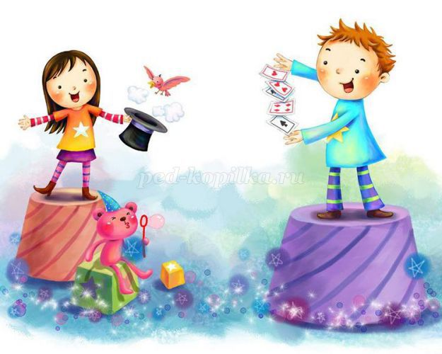
Игры на внимание, развитие воображения, фантазии.
Историческое путешествие
Разместите по квартире разные предметы и дайте им определенные названия. Например, миска – это море, подушка – горы, а большой надувной матрас – пустыня Гоби. Расскажите ребенку историю, где он является главным героем, а затем отправляйтесь в путешествие, проходя дремучие леса в виде ряда стульев и покоряя вершину мягкого Эвереста. В качестве героя-путешественника можно взять машинку или куклу, а также разнообразить игру, нарисовав самую настоящую карту сокровищ с указанием нужного маршрута.
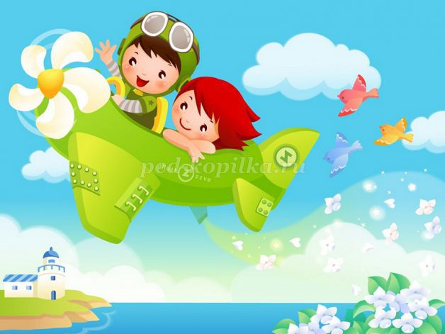
Ролевые игры.
Дочки-матери наоборот
Дети обожают ролевые игры. Они обыгрывают ситуации, взятые из жизни, что имеет и познавательный и развивающий характер. Но есть небольшие различия в восприятии ролевой игры в раннем и в дошкольном возрасте.
Ребенок в раннем возрасте просто копирует поведение взрослого и для него ролевая игра — это большей мерой действие, а не сама роль, как такова. Игрушки же — лишь вещи, заменяющие те, которые используют взрослые. Поэтому, если Вы будете играть с ребенком во врача, то не требуйте от него, слишком многого. Он будет Вас проверять, лечить, но вживаться в роль он, ни в коем случае не будет. Если же ребенок старше, то действия для него уже не будут столь важны. Главное — распределить роли и прожить то, с чем сталкиваются ежедневно взрослые.
Отличная ролевая игра для детей любого возраста — «дочки-матери» наоборот. Вы должны будете сыграть дочку или сына, а Ваше чадо — родителя. Это отличная возможность для вас побывать на месте друг друга. Вы можете капризничать и баловаться. Ребенок же в свою очередь узнает, что Вы чувствуете, когда он сам не слушается. Таким образом, дети будут лучше Вас понимать, а возможно у них еще и появится интерес к домашним делам!
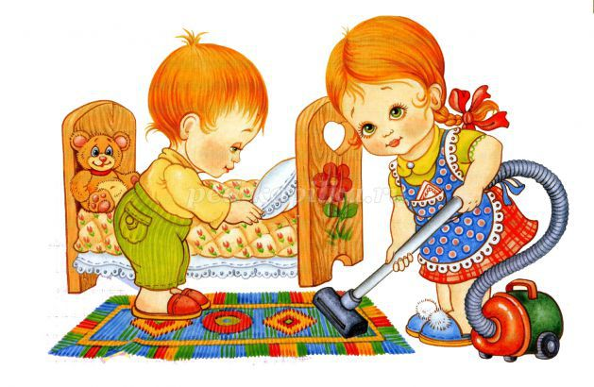
Игра на развитие творческих способностей, мелкой моторики.
Сделай красоту!
Выдайте ребенку различные предметы: пуговицы, ракушки, лоскуты, оберточную бумагу, пенопласт, бусины, картон, клей, пластилин... Предложите создать из всего этого что-то очень красивое. Не вмешивайтесь в работу: ни советов, ни идей. Помогайте лишь крепить, держать, вырезать, сгибать.
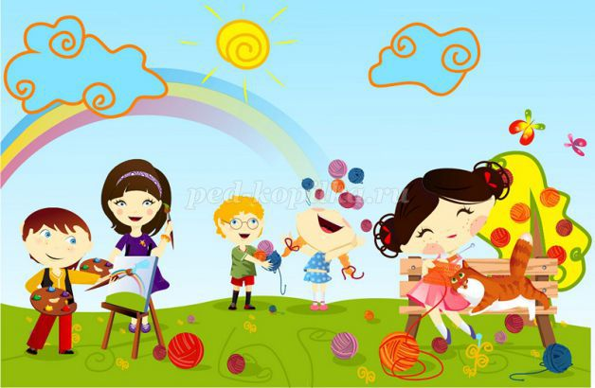
Игры на развитие внимания, сообразительности.
Птица - не птица.
Веселая игра на внимание и знание птиц.
Взрослый читает стишки. Задача детей внимательно слушать и, если прозвучит слово, обозначающее не птицу, подать сигнал - топать или хлопать. Обязательно спросите ребенка, что неправильно. Уточните: «А муха - это кто?"
Прилетели птицы:
Голуби, синицы,
Мухи и стрижи...
Прилетели птицы:
Голуби, синицы,
Аисты, вороны,
Галки, макароны…
Прилетели птицы:
Голуби, синицы,
Лебеди, куницы,
Галки и стрижи,
Чайки и моржи…
Прилетели птицы:
Голуби, синицы,
Чайки, пеликаны,
Майки и орланы.
Прилетали птицы:
Голуби, синицы,
Цапли, соловьи,
Окуни и воробьи.
Прилетели птицы:
Голуби, синицы,
Утки, гуси, совы,
Ласточки, коровы…
Прилетели птицы:
Голуби, синицы,
Палки и стрижи,
Бабочки, чижи,
Аисты, кукушки,
даже совы-сплюшки,
лебеди и утки -
и спасибо шутке!
Игра "Третий лишний"
В этой игре дети учатся классифицировать предметы по признакам, заданным в условиях.
Детям 3-5 лет условия более простые.
Например: Взрослый говорит три слова - сова, ворона, лиса. Ребенок должен быстро в уме проанализировать эти три слова и определить, что все три слова относятся к живой природе, однако, сова и ворона - птицы, а лиса - нет. Следовательно, лиса здесь лишняя.
Еще примеры для младших дошкольников:
- молоко, сок, хлеб - все три слова означают съедобное. Но молоко и сок - пьют, а хлеб кушают.
- машина, лошадь, трамвай;
- шапка, платок, сапоги;
- роза, береза, ёлка.
Для детей 5-7 лет задания усложняются:
- дождь, снег, река;
- врач, турист, шофер;
- тень, солнце, планета;
- мороз, вьюга, январь;
- камень, глина, стекло;
- дверь, ковер, окно;
- море, река, бассейн.
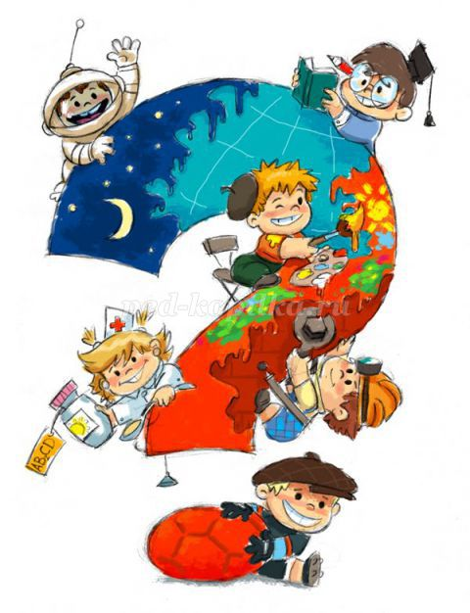
Можно еще долго говорить о разных играх, но главное для Вас — прислушиваться к интересам и потребностям своего ребенка, понимать, что ему уже интересно, а к чему его еще стоит приобщить. И тогда, поверьте, Вы будете для него отличным родителем и прекрасным другом! А что еще нужно?..
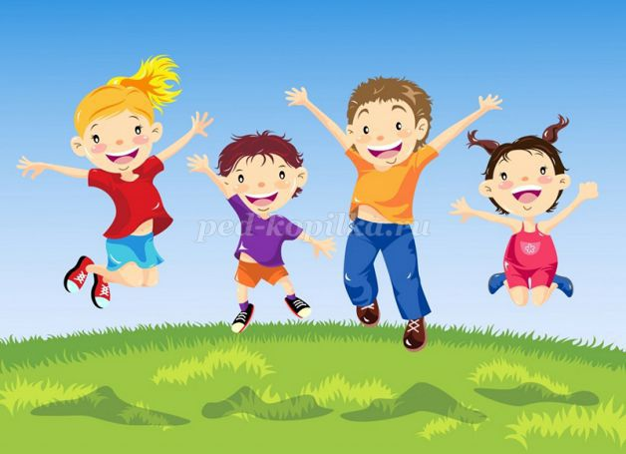
«Игра – генетическая основа, источник, корень всякого творчества, его подготовительная ступень» (Л. С. Выготский).
http://ped-kopilka.ru/blogs/orehova-vera/konsultacija-dlja-roditelei-igra-v-zhizni-rebenka.html

